Синтез и изучение свойств производных 9,10-дифенилантрацена
Лапанькова А.В.¹, Белова А.C.², Кононевич Ю.Н.², Пахомов А.А.³, Музафаров А.М.^{2,4}
Студент 3 курса специалитета
¹ Московский государственный университет имени М.В. Ломоносова,
химический факультет, Москва, Россия
² Институт элементоорганических соединений им. А.Н. Несмеянова,
Российской академии наук, Москва, Россия
³ Институт биоорганической химии им. акад. М.М. Шемякина и Ю.А. Овчинникова Российской академии наук, Москва, Россия
⁴ Институт синтетических полимерных материалов им. Н.С. Ениколопова, Российской академии наук, Москва, Россия
E–mail: lapanka11@mail.ru
Флуоресцентные методы широко используются как в фундаментальных исследованиях, так и в медицине для детектирования и элиминирования паталогических очагов. В качестве примеров можно привести флуоресцентное мечение клеточных структур, флуоресцентные биосенсоры рН, ферментативной активности, редокс-потенциала, варианты иммуноферментного анализа, а также детектирование опухолевых образований и фотодинамическая терапия.
В настоящее время ближний УФ и синий диапазон видимого света является привлекательным для работы на уровне отдельных клеток и создания биосенсоров. Особенно он важен в контексте одновременного наблюдения за несколькими процессами – мультиплексного анализа в разных спектральных диапазонах. В настоящее время помимо красителей для мечения ДНК - DAPI и Hoechst 33258, в основном используются синие флуорофоры на основе кумарина, пирена и перилена. Производные 9,10-дифенилантрацена (DPA) в настоящее время не используются в биологии, однако имеют высокий квантовый выход, высокий коэффициент экстинкции и сравнительно большой стоксов сдвиг. Однако, из-за высокой гидрофобности потенциал применения DPA ограничен. Недавно было показано, что гидрофобные соединения на основе BODIPY можно использовать для флуоресцентного мечения мембран живых клеток, не требующего отмывки несвязавшегося красителя. Более того, краситель, связавшийся с клетками, довольно быстро удаляется, если соединение имеет в своей структуре сложноэфирную группу, вероятно, гидролизующуюся за счет клеточных эстераз.
В данной работе нами было получено производное 9,10-дифенилантрацена, содержащее два сложноэфирных фрагмента в своей структуре (схема 1), которое может быть использовано для флуоресцентного мечения мембран живых клеток.
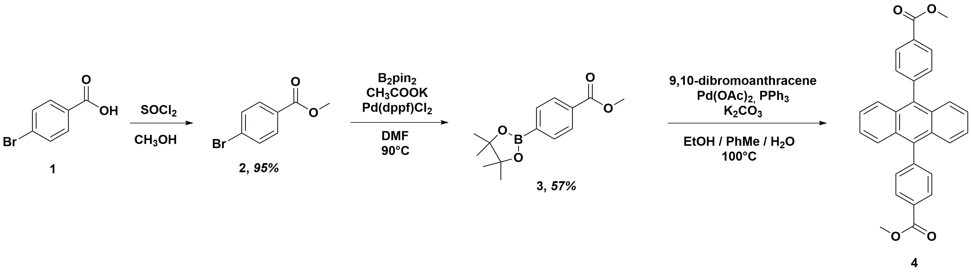
Схема 1. Синтез производного 9,10-дифенилантрацена.
Строение полученных соединений подтверждено данными ¹H, ¹³C ЯМР-, ИК-спектроскопии и масс-спектрометрии. Для конечного продукта – производного 9,10-дифенилантрацена были изучены фотофизические свойства.

Благодарность
Работа выполнена при поддержке Российского Научного Фонда (Грант № 18-73-10152)

